MISA CON NENOS – para imprimir en folleto

15 de marzo 2026 - CORESMA 4º-A

Xoán 9, 1.6-9. 13-17. 34-38: “El foi, lavouse e volveu con vista”.
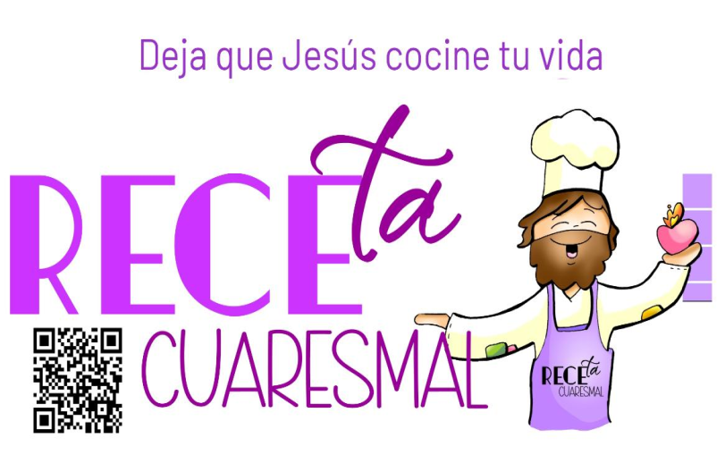
Mensaxe: Os ingredientes que Xesús dá para que a túa vida teña sabor: 4º. O LUME que converte.



Os ingredientes que Xesús dá
para que a túa vida teña
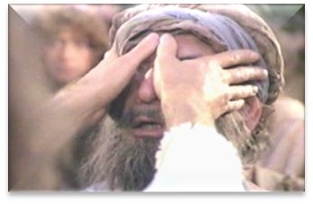
sabor: 4º O LUME que converte
- MONICIÓN DE ENTRADA
Amigos e amigas:
Estamos xa no cuarto domingo de coresma, preparándonos para a celebración da Semana Santa, a celebración da morte e resurrección do Señor. O domingo pasado pediamos a Xesús: Ti es a auga viva, dános de beber. E hoxe, lembrando o encontro de Xesús co cego de nacemento, ao que lle devolve a vista e a luz da fe, dicímoslle: Xesús, ti es a Luz, abre os nosos ollos á fe, enche a nosa vida da túa Luz.
SACERDOTE: -No nome do Pai… O Señor, que é a Luz do mundo, estea convosco. (Lembrando os domingos anteriores poderiamos colocar de ambientación os obxectos alusivos aos evanxeos: 1º domingo, un pan; do segundo unha Biblia, do 3º unha xerra, para este (o 4º) unha candea ou foco e no 5º poñeremos Vitaminas ou fonte con froita… Na misa con nenos poderíase entoar o canto de Fano e Quirós: Receita coresmal, https://youtu.be/p7PZ_saWUIE

- SÚPLICAS DE PERDÓN

Sacerdote: Antes de comezar esta celebración, achegámonos ao Señor, como o cego de nacemento, coa esperanza de que el nos perdoe.
- Niño/a: Ti, Señor, que iluminas coa túa luz e coa túa Palabra as tebras do mundo. Señor, ten piedade de nós.

-Pai/nai: Ti, Señor, que facer ver aos cegos e devolves a alegría da vida a quen a perda. Cristo, ten piedade de nós.

-Catequista: Ti, Señor, que pola túa resurrección fixéchesnos pasar da morte á túa luz marabillosa. Señor, ten piedade de nós.

Sacerdote: Que o Señor teña misericordia de nós, perdoe os nosos pecados, devólvanos a luz da súa graza e lévenos á vida eterna.
3. MONICIÓN ÁS LECTURAS
Hoxe, a Palabra de Deus chámanos, como ao cego do evanxeo, a levantarnos, a deixarnos curar a nosa cegueira e a camiñar como fillos da luz. Deus non se fixa nas aparencias, senón no corazón; e sabe que, moitas veces, non temos vida no noso interior. Hoxe, a súa Palabra chámanos a levantarnos, a deixar curar as nosas cegueiras, e a camiñar como fillos da luz. O profeta Ezequiel anuncia ao pobo xudeu, que desespera no desterro, o retorno á súa terra, que é como volver á vida. S. Paulo anuncia a vida nova de Xesús e todo o que ela significa.

PALABRA

I SAMUEL 16, 1b. 6-7. 10-13a: David é unxido rei de Israel.

Salmo 22: R/. O Señor é o meu pastor, nada me falta.

Efesios 5, 8-14: Érguete de entre os mortos, e Cristo será a luz.

Xoán 9, 1.6-9. 13-17. 34-38: Foi, lavouse, e volveu con vista. (forma breve)
Narrador: Naquel tempo, ao pasar, viu Xesús un home cego de nacemento. Entón cuspiu na terra, fixo barro coa saliva, untoullo nos ollos ao cego, e díxolle:
Xesús: -«Vai lavarte á piscina de Siloé (que significa Enviado)».
Narrador: El foi, lavouse, e volveu con vista. E os veciños e os que antes adoitaban velo pedir esmola preguntaban:
Veciños: -«Non é ese o que sentaba a pedir?».
Narrador: Uns dicían:
Veciños: -«O mesmo».
Narrador: Outros dicían:
Veciños: -«Non é el, pero paréceselle».
Narrador: El respondía:
Cego: -«Son eu».
Narrador: Levaron ante os fariseos ao que fora cego. Era sábado o día que Xesús fixo barro e lle abriu os ollos. Tamén os fariseos lle preguntaban como adquirira a vista. El contestoulles:
Cego: -«Púxome barro nos ollos, laveime e vexo».
Narrador: Algúns dos fariseos comentaban:
Fariseos: -«Este home non vén de Deus, porque non garda o sábado».
Narrador: Outros replicaban:
Fariseos: -«Como pode un pecador facer semellantes signos?».
Narrador: E estaban divididos. E volveron preguntarlle ao cego:
Fariseos: -«E ti, que dis do que che abriu os ollos?».
Narrador: El contestou:
Cego: -«Que é un profeta».
Narrador: Replicáronlle:
Fariseos: -«Naciches completamente en pecado, e vasnos
dar leccións a nós?».
Narrador: E expulsárono. Oíu Xesús que expulsaran, encontrouno e díxolle:
Xesús: -«Cres ti no Fillo do home?».
Narrador: El contestou:
Cego: -«E quen é, Señor, para que crea nel?».
Narrador: Xesús díxolle:
Xesús: -«Estás véndoo: o que che está falando, ese é».
Narrador: El díxolle:
Cego: -«Creo, Señor».
Narrador: E prostrouse ante el.
Palabra do Señor.
Narrador- Xesús cego-fariseos)

4.- ORACIÓN DOS FIEIS (a elixir algunha delas).

Sacerdote: Porque non somos capaces de ver a realidade en toda a súa amplitude, acudimos a ti, Pai, dicindo:

-Pon luz nos meus ollos, Señor. -Creo Señor, dános a túa luz.

1. Pola Igrexa para que acompañe aos que viven en situacións de escuridade e dor. Oremos.

2. Polos mozos e adultos que se preparan para recibir o bautismo, a eucaristía ou a confirmación. Oremos.

3. Polos invidentes, os que viven capacidades distintas e os enfermos. Oremos.

4. Polos discapacitados, polos que se ocupan da promoción dos cegos, para que sempre prevaleza a dignidade da persoa. Oremos.

5. Por todos os cristiáns, para que a Eucaristía sexa un xerador de luz, de conversión e de fe. Oremos.

6. Por nós, para que sexamos testemuñas da luz e do amor de Deus. Oremos.

7. Polas nosas comunidades, para que crezan as vocacións sacerdotais e relixiosas. Oremos.

8. Por todos nós para que abramos o corazón aos que máis nos necesitan. Oremos.

5. PROCESIÓN DE OFRENDAS

- LENTES OSCURAS:

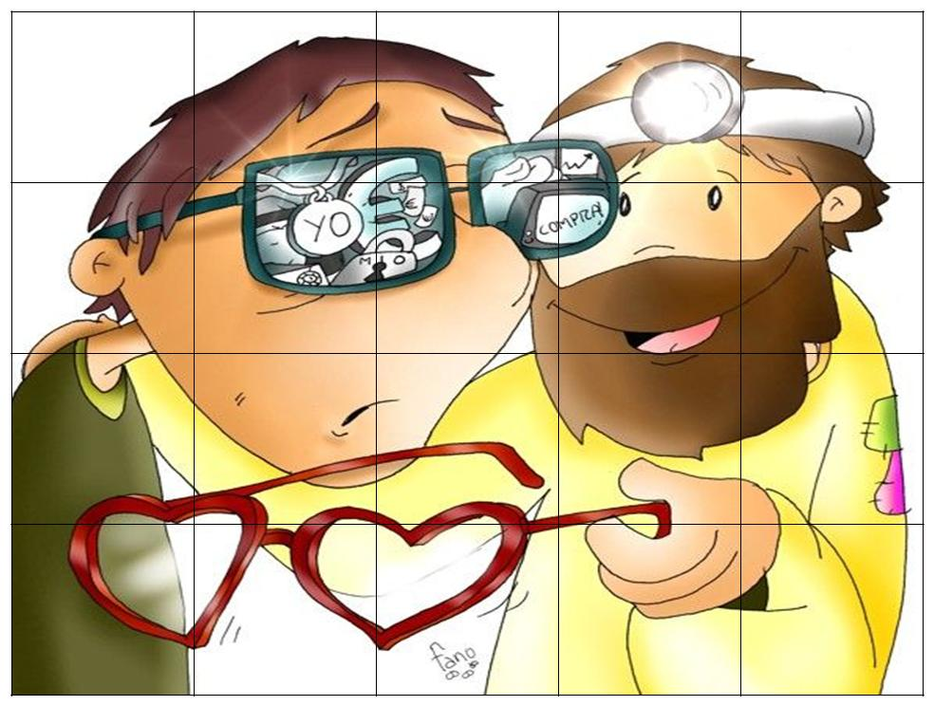
Ti sabes, Xesús, que ás veces nos deixamos levar polas aparencias das cousas, non miramos o corazón das persoas, cégannos os rancores. Toca os nosos ollos e cúranos das nosas cataratas para que vexamos a vida con ollos de fe, con mirada divina.

-CANDEAS ACESAS:

Ofrecémosche, Señor, estas candeas acendidas para que ti que sexas a nosa luz e a luz do teu Evanxeo ilumine sempre o noso camiño.

-PAN E O VIÑO:

Xunto co pan e o viño ofrecémosche as nosas vidas: vidas de persoas sas, ou vidas cheas de dor e sufrimento. Ofrecémosche as nosas mans e corazón para axudar aos que sofren, e alegrar eses momentos de tristeza e soidade.

FESTA DE SAN XOSÉ, 19 de marzo
GRAZAS, SAN XOSÉ

Gracias Xosé, por tu silencio. Non dixeches nada, pero fixeches moito. As túas palabras non as recolleu ninguén, pero a túa pegada hoxe segue viva.
Grazas Xosé, pola túa humildade. Non fixeches excesivo ruído. Non se che viu demasiado. Non quixeches ser protagonista.
Grazas Xosé, pola túa alegría. A túa felicidade foi acompañar á Virxe. A túa alegría foi ver crecer a Xesús. A túa fe estivo sostida por Deus.
Grazas Xosé, pola túa fe. Tiveches dúbidas, pero seguiches camiñando. Tiveches soños, e un anxo, neles falou. Tiveches momentos malos, pero o anxo consolouche.
Grazas Xosé, pola túa misión. Fuches como un pai para Xesús. Fuches auténtico esposo da Virxe. Fuches traballador no teu taller. Fuches home de ben e de paz.
Grazas Xosé, coida a todos os pais, guíalles, anímaos e coida tamén aos seminaristas, que crezan as vocacións sacerdotais..

Te lo pedimos con María, reina de las Misiones. Amén.

6. POSIBLE ORACIÓN DE ACCIÓN DE GRAZAS

Xesús, toca os meus ollos cegos

Xesús, nesta coresma queremos poñernos en marcha, en camiño, buscando que Xesús cociñe a nosa vida coa receita da vida eterna.
O lume e a calor transforman os alimentos dándolles un sabor agradable e apetecibles ao padal.
Cantas veces tamén nós andamos faltos de luz e calor, estamos fríos e apagados, queremos madurar pero seguimos verdes e sen madurez.
Hoxe achegámonos a ti como o cego Bartimeo, apagado, sen ánimo e afastado da vida de fillos teus polo pecado.
Xesús, toca os meus ollos e o meu corazón, lava a miña vida para que poida ver, cociña a miña vida co Lume do teu Amor.
Transforma a miña vida, Señor, e converte o meu corazón a ti.
Xesús, como o cego do camiño, tócame no sacramento do Perdón, abre os meus ollos cegos polo pecado, convérteme coa túa luz e calor. Amén.

Te lo pedimos con María, reina de las Misiones. Amén.

FELIZ DOMINGO
CUARTO DE CORESMA
2026

